LAPORAN PRAKTIKUM INTERNET OF THINGS (IoT)

Fakultas Vokasi, Universitas Brawijaya

**Praktik Pembuatan Traffic Light**

*Davi Ilham Hasyim*

Fakultas Vokasi, Universitas Brawijaya

[davihasyim1207@gmail.com](mailto:davihasyim1207@gmail.com)

**Abstract** (Abstrak)

Lalu lintas yang tertib membutuhkan sistem pengaturan yang efektif, salah satunya adalah traffic light. Dalam laporan ini, dilakukan simulasi sistem traffic light menggunakan ESP32 di lingkungan Wokwi dan Visual Studio Code. Simulasi ini bertujuan untuk memahami cara kerja mikrokontroler dalam mengontrol lampu lalu lintas secara otomatis. Hasil dari eksperimen menunjukkan bahwa ESP32 mampu mengontrol LED secara bergantian sesuai urutan lalu lintas.

**1. Introduction**

* 1. **Latar belakang**

Dalam era modern ini, mikrokontroler seperti ESP32 dapat digunakan untuk mengendalikan sistem traffic light secara otomatis. Oleh karena itu, penelitian ini bertujuan untuk merancang dan mensimulasikan sistem traffic light berbasis ESP32 dengan bantuan simulator Wokwi dan VS Code sebagai lingkungan pengembangan.

* 1. **Tujuan eksperimen**

Memahami konsep dasar sistem traffic light berbasis mikrokontroler.

Mengimplementasikan program ESP32 untuk mengontrol LED sebagai simulasi traffic light.

Menggunakan Wokwi sebagai simulator dan VS Code sebagai editor kode.

**2. Methodology (Metodologi)**

**2.1 Tools & Materials (Alat dan Bahan)**

Laptop/Pc, wokwi, dan vscode

**2.2 Implementation Steps (Langkah Implementasi)**

1. **Membuka Wokwi dan Membuat Proyek Baru**
   * Pilih board ESP32.
   * Tambahkan tiga LED untuk simulasi traffic light.
   * Hubungkan LED ke pin GPIO ESP32 (Merah ke GPIO4, Kuning ke GPIO2, Hijau ke GPIO15).
2. **Menulis Program ESP32**
   * Buat kode program untuk mengontrol nyala LED secara bergantian.
   * Gunakan delay untuk mengatur durasi setiap lampu menyala.
3. **Menjalankan Simulasi**
   * Upload kode ke Wokwi dan jalankan simulasi.
   * Periksa apakah LED menyala sesuai urutan (Merah -> Kuning -> Hijau -> Merah).

**3. Results and Discussion (Hasil dan Pembahasan)**

**3.1 Experimental Results (Hasil Eksperimen)**

Kode main.cpp

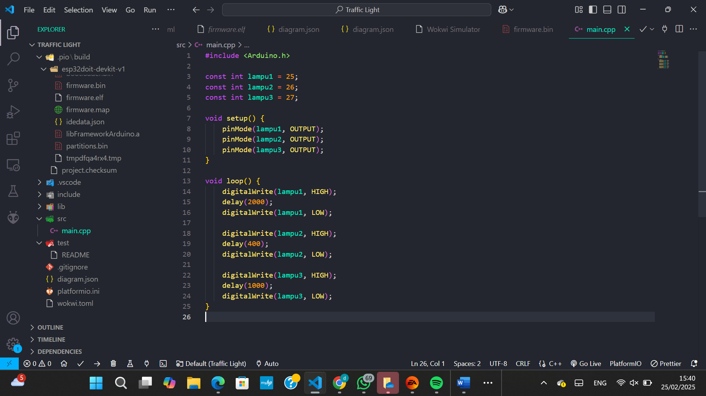

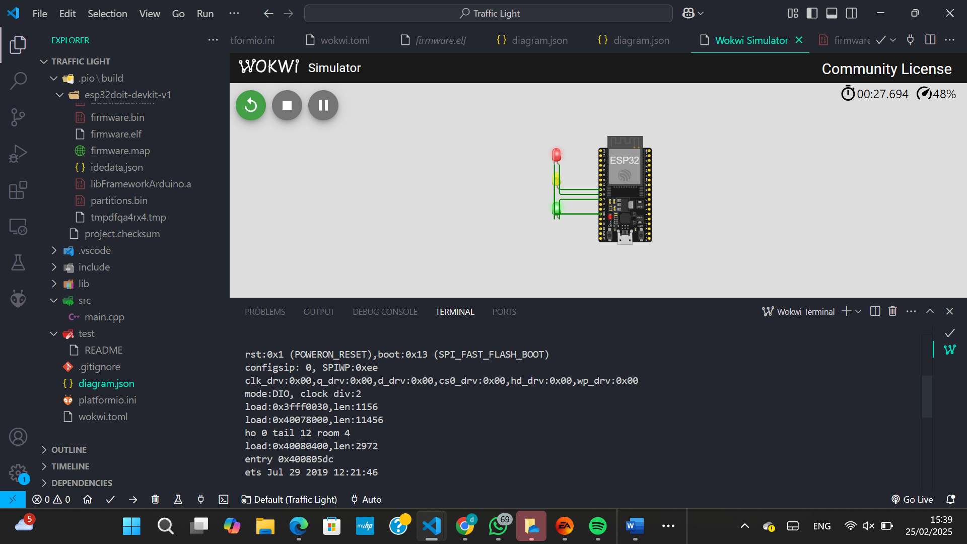

**4. Appendix (Lampiran, jika diperlukan)**

https://wokwi.com/projects/423848782748612609